【案例4-3】多彩的声音

**【案例介绍】**

1. **案例描述**

狗是人类最忠诚的伙伴，当狗遇到不同的人会有不同的反应，下面要求编写一个案例模拟狗遇到不同的人时的反应。首先需要有一只狗，不同的人去喂狗，狗会有不同的反应，具体如下：

（1）主人喂狗时，狗会很开心的欢跳.

（2）主人的家人喂狗时，狗会很平常的吃东西。

（3）陌生人喂狗时，狗会很有警惕，并发出叫声。

本案例要求使用抽象类实现。

1. **运行结果**

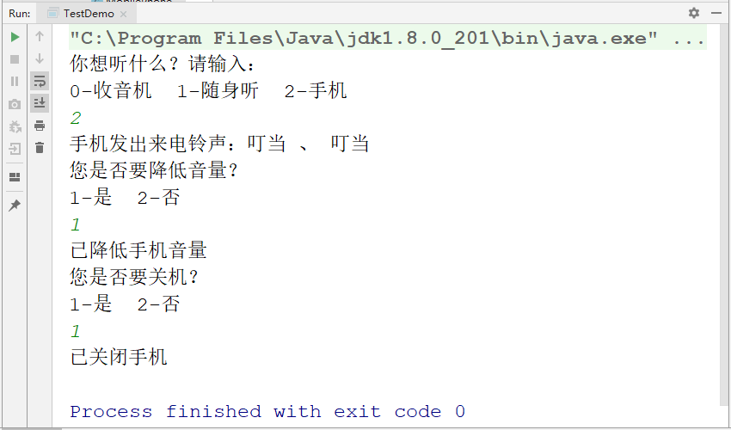

**【案例目标】**

* 学会分析“发声接口程序设计”实现的逻辑思路。
* 能够独立完成“发声接口程序设计”的源代码编写、编译及运行。
* 掌握接口的实现方式。

**【案例分析】**

（1）通过任务的描述可知，此程序包含了一个发声接口Soundable，Soundable接口的有三个声音设备实现类实现了Soundable接口，分别是收音机类Radio，随身听类Walkman和手机类Mobilephon。

（2）Radio、Walkman和MobilePhon这三个声音设备实现类需要分别实现Soundable接口接口的相关功能。

（3）然后，还需设计一个应用程序类来使用这些实现Soundable接口的声音设备。

（4）最后编写测试类，在main()方法中，编写程序，使用户可以自主选择要使用的设备；创建使用设备的对象，根据用户选择的声音设备，调用相关方法，模拟使用声音设备对应的功能。

**【案例实现】**

Soundable.java

1. public interface Soundable {
2. // 发出声音
3. public void playSound() ;
4. // 降低声音
5. public void decreaseVolume();
6. // 停止声音
7. public void stopSound();
8. }

上述代码中，创建了一个Soundable接口，在接口中定义了三个方法playSound()、decreaseVolume()、stopSound()。

SampleDisplay.java

1. import java.util.Scanner;
2. public class SampleDisplay {
3. public void display(Soundable soundable) {
4. soundable.playSound();
5. System.out.println("您是否要降低音量？");
6. System.out.println("1-是 2-否");
7. Scanner in = new Scanner(System.in);
8. if(in.nextLine().equals("1")) {
9. soundable.decreaseVolume();
10. }
11. System.out.println("您是否要关机？");
12. System.out.println("1-是 2-否");
13. Scanner ins = new Scanner(System.in);
14. if(in.nextLine().equals("1")) {
15. soundable.stopSound();
16. }
17. }
18. }

上述代码中，创建了一个SampleDisplay类，在SampleDisplay类中编写了display(Soundable soundable)方法，根据传入的声音设备的对象，调用相关方法，模拟使用声音设备对应的功能。

Radio.java

1. public class Radio implements Soundable{
2. @Override
3. public void playSound() {
4. System.out.println("收音机播放广播：第八套小学生广播体操");
5. }
6. @Override
7. public void decreaseVolume() {
8. System.out.println("已降低收音机音量。");
9. }
10. @Override
11. public void stopSound() {
12. System.out.println("已关闭收音机。");
13. }
14. }

上述代码中，创建了一个Radio类并实现了Soundable接口，同时，实现了Soundable接口的三个方法：playSound()、decreaseVolume()、stopSound()。

Walkman.java

1. public class Walkman implements Soundable{
2. @Override
3. public void playSound() {
4. System.out.println("正在播放歌曲：七里香");
5. }
6. @Override
7. public void decreaseVolume() {
8. System.out.println("已降低随身听音量");
9. }
10. @Override
11. public void stopSound() {
12. System.out.println("已关闭随身听");
13. }
14. }

上述代码中，创建了一个Walkman类并实现了Soundable接口，同时，实现了Soundable接口的三个方法：playSound()、decreaseVolume()、stopSound()。

MobilePhone.java

1. public class MobilePhone implements Soundable{
2. @Override
3. public void playSound() {
4. System.out.println("手机发出来电铃声：叮当 、 叮当");
5. }
6. @Override
7. public void decreaseVolume() {
8. System.out.println("已降低手机音量");
9. }
10. @Override
11. public void stopSound() {
12. System.out.println("已关闭手机");
13. }
14. }

上述代码中，创建了一个MobilePhone类并实现了Soundable接口，同时，实现了Soundable接口的三个方法：playSound()、decreaseVolume()、stopSound()。

TestDemo.java

1. import java.util.Scanner;
2. public class TestDemo {
3. public static void main(String[] args) {
4. Scanner in = new Scanner(System.in);
5. System.out.println("你想听什么？请输入：");
6. System.out.println("0-收音机 1-随身听 2-手机");
7. int choice;
8. choice = in.nextInt();
9. SampleDisplay sampledisplay = new SampleDisplay();
10. if (choice == 0)
11. sampledisplay.display(new Radio());
12. else if(choice == 1)
13. sampledisplay.display(new Walkman());
14. else if(choice == 2)
15. sampledisplay.display(new MobilePhone());
16. Else
17. System.out.println("您的输入有误，请重新输入！");
18. in.close();
19. }
20. }

上述代码中，首先创建了一个sampledisplay对象，然后，根据用户选择使用的声音设备，通过sampledisplay对象调用display()方法并传入声音设备对象，模拟使用声音设备相关的功能。